Levitikus (3. Mose)

a. Verfasser und Name
Der Verfasser vom dritten Buch Mose war Mose. Im Hebräischen heißt dieses Buch nach den ersten Worten in Kapitel 1: "Und Er rief". Diesen Ausdruck findet man etwa 35 mal in diesem Buch. Auffallend ist, dass fast alle Worte in diesem Buch direkte Aussagen Gottes sind. Im Griechischen heißt das Buch "Leuitikon". Das heißt: Es ist das Handbuch der Leviten.

b. Zeitraum
Vergleicht man 2. Mose 40,17 (die Fertigstellung der Stiftshütte) mit 4. Mose 10,11 (die Abreise bei dem Berg Sinai), so kann man schlußfolgern, dass Gott die Worte dieses Buches in einem Zeitraum von etwa 50 Tagen gegeben hat. Beinhalten die Bücher 1. und 2. Mose mehr als 2000 bzw. 350 Jahre, dann ist im Vergleich der Zeitraum von weniger als 2 Monaten sehr gering.
3. Mose

1. Mose |  | 2. Mose | Rest des AT |  | 400 finstere Jahre
4000 v. Chr.
4000 v. Chr.
2000 v. Chr.
Jahr 0

c. Gliederung und Inhalt
In diesem Buch finden wir kaum geschichtliche Er-eignisse. Nur die Kapitel 8-10 beschreiben uns die Einweihung der Priester, wie der Altar eingeweiht wurde, und welche Fehler dabei gemacht wurden. Zusätzlich finden wir in Kap. 24,10-13 die Bege-benheit, dass ein Mensch Gott lästert, und welche Folgen das hat.
Zusammen mit den prophetischen Worten in Kap. 26 sollten diese Abschnitte Warnungen für Israel sein, die anderen Aussagen dieses Buches doch zu befolgen.

Kapitel Begebenheit

Kap. 1-5 Die Beschreibung (fürs „Volk“) der verschiedenen Opfer
Kap. 6-7 Das Gesetz (für die Priester) bezüglich der Opfer
Kap. 8-10 Die Weihung der Priester
Kap. 11-15 Gesetze betreffs Reinheit, Unreinheit und Heiligung
(a) Gesetze betreffs die Nahrung
(b) Gesetze betreffs Krankheiten
Kap. 16-17 Der Versöhnungstag und zusätzliche Gesetze
Kap. 18-22 Gesetze betreffs Reinheit, Unreinheit und Heiligung
(c) Gesetze betreffs die Gemeinschaft untereinander

Kap. 23 Die Feste des Herrn
Kap. 24 Sonstige Gesetze
Kap. 25 Gesetze betreffs den Sabbat und das Jubeljahr
Kap. 26 Segen und Fluch
Kap. 27 Gesetze bezüglich Gelübden

Dieses Buch gab dem Israeliten damals (und uns heute!) eine Menge Auskünfte zum Thema: Wie kann ich, und wie können wir als Volk Gottes in Gemeinschaft mit einem heiligen Gott leben. Das heißt, was:
- ist die Grundlage dieser Gemeinschaft (die täglichen Brandopfer und der Versöhnungstag),
- kann diese Gemeinschaft hindern bzw. unmöglich machen (Unreinheit oder Sünde),
- sind die Mittel durch die diese Gemeinschaft gefördert bzw. wiederhergestellt werden kann (die Opfer).
Diese Dinge werden in diesem Buch - besonders in dem ersten Teil - klar und deutlich beschrieben.

Im zweiten Teil - dieser fängt mit Kapitel 23 an - finden wir nicht nur weitere Gesetze, sondern auch den Segen und den Fluch, welche über das Volk kommen würden, wenn es den Gesetzen gehorchen bzw. nicht gehorchen würde. Im Lichte des Neuen Testaments wird allerdings deutlich, dass es sich in diesen Abschnitten um Prophetie handelt! Die „Erfüllung“ der Feste finden wir in der (zum Teil noch zukünftige) Heilsgeschichte.

d. Die Bedeutung für uns
Dass dieses Buch eine Bedeutung für uns hat, geht klar hervor aus der Tatsache, dass der Hebräerbrief eine Art von Auslegung dieses Buches ist: Der Herr Jesus ist unser Hoherpriester und die Erfüllung aller Opfer. Natürlich haben wir nichts mit den buchstäblichen Tieropfern zu tun, ebensowenig mit den buchstäblichen Heiligungsgesetzen. Trotzdem ist dieses Buch für uns sehr lehrreich: Auch wir sind ein erlöstes Volk. Auch unsere Beziehung zu einem Heiligen Gott ist gegründet auf den "Versöhnungstag", und zwar die Versöhnung, bewirkt durch das Werk des Herrn Jesus am Kreuze von Golgatha (Kap. 16). Auch wir dürfen Anbeter sein. Auch unsere Beziehung zu Gott (bzw. zu den Mitgeschwistern) kann durch Sünde gestört werden. Die Prinzipien der Anbetung bzw. Wiederherstellung gestörter Beziehungen sind die gleichen wie damals
.

- Wenn wir das Buch 3. Mose lesen, ist es von großer Wichtigkeit sich folgendes zu bedenken:
Obwohl die Opfer, die Gesetze bezüglich des Aussatzes usw. öfter evangelistisch angewandt werden, sind sie einem erlösten Volk gegeben worden. Die Opfer dienten nicht dazu, Menschen die verloren waren, zu Gott zu führen, sondern um eine gestörte Beziehung wiederherzustellen, bzw. um Gläubigen die Möglichkeit zu bieten, Anbeter zu sein.
- Damit das Buch 3. Mose für uns interessant und praktisch wird, müssen wir uns dessen bewußt machen, dass wir
- „zum normalen Volk“ gehören: Als „normale“ Sünder bedürfen wir der Hilfe eines Priesters usw. In übertragendem Sinne, können wir aus den Reinigungsgesetze für das Volk lernen.
- Leviten sind: Wir sollten mit unseren Gaben den anderen Menschen und den Priestern dienen und im Hause Gottes helfen.
- Priester sind: Als Priester dürfen wir ins Heiligtum gehen um Gott Opfergaben darzubringen (Hebr. 10,19-22 / 1. Petr. 2,5). Als solche dürfen wir anderen Menschen behilflich sein, wenn ihr Kontakt zu Gott gestört ist.

- Hintergründe bei den Opfern
1. Das Ziel der Opfer
- Was das Ziel nicht ist:
- Kein „herrlicher Geruch“ in dem Sinne, dass Gott den Rauch gerne riechen würde
- Keine Bezahlung
- Keine „Nahrung für Gott“ (vgl. Ps. 50,8-13)
- Keine Mahlzeit (es sei dann beim Friedensopfer)
- Das Ziel:
- Beim Sünd- und Schuldopfer
- Sünde wird bestraft. Die Strafe wurde auf das Tier gelegt.
- Der Sünder wird versöhnt, es gibt Vergebung (3. Mose 4,26)
- Ein Ansporn zu einem heiligen Lebenswandel

- Beim Friedensopfer
- Gemeinschaft mit Gott
- Gemeinschaft mit den „Geschwistern“

- Beim Brandopfer
- „Sühnung“in dem Sinne, dass das Wohlgefallen des Tieres auf den Opfernde übertragen wurde (vgl. Eph. 1,6.7)

- Beim täglichen Brandopfer: „Gott mit uns“. Gott möchte wegen dieser Opfer inmitten der Kinder Israel wohnen.

2. Sünde und Strafe (Nach dem Buch „Geheimen van de offers“ durch Ds. Koekkoek / Alphen ad Rijn (NL))
Jede Sünde verdient Strafe! Das Gesetz sagte aus, wie man leben sollte. Wer das Gesetz übertrat, wurde gestraft. Wie gestraft wurde und ob man ein stellvertretendes Opfer bringen durfte, hing von der Gesinnung des Menschen ab. Deshalb gab es einen Unterschied zwischen einem „aus Versehen sündigen“ und einem „absichtlich sündigen“.
- Aus Versehen sündigen.
Dies ist zu vergleichen mit „sündigen“, in dem Sinne, dass jeder sündigt (vgl. 1. Joh 1,8.10)
- In diesem Fall gab es, nachdem man die Sünde oder Schuld erkannt und den Gott bzw. Menschen bekannt hatte, ein Sünd- oder ein Schuldopfer.
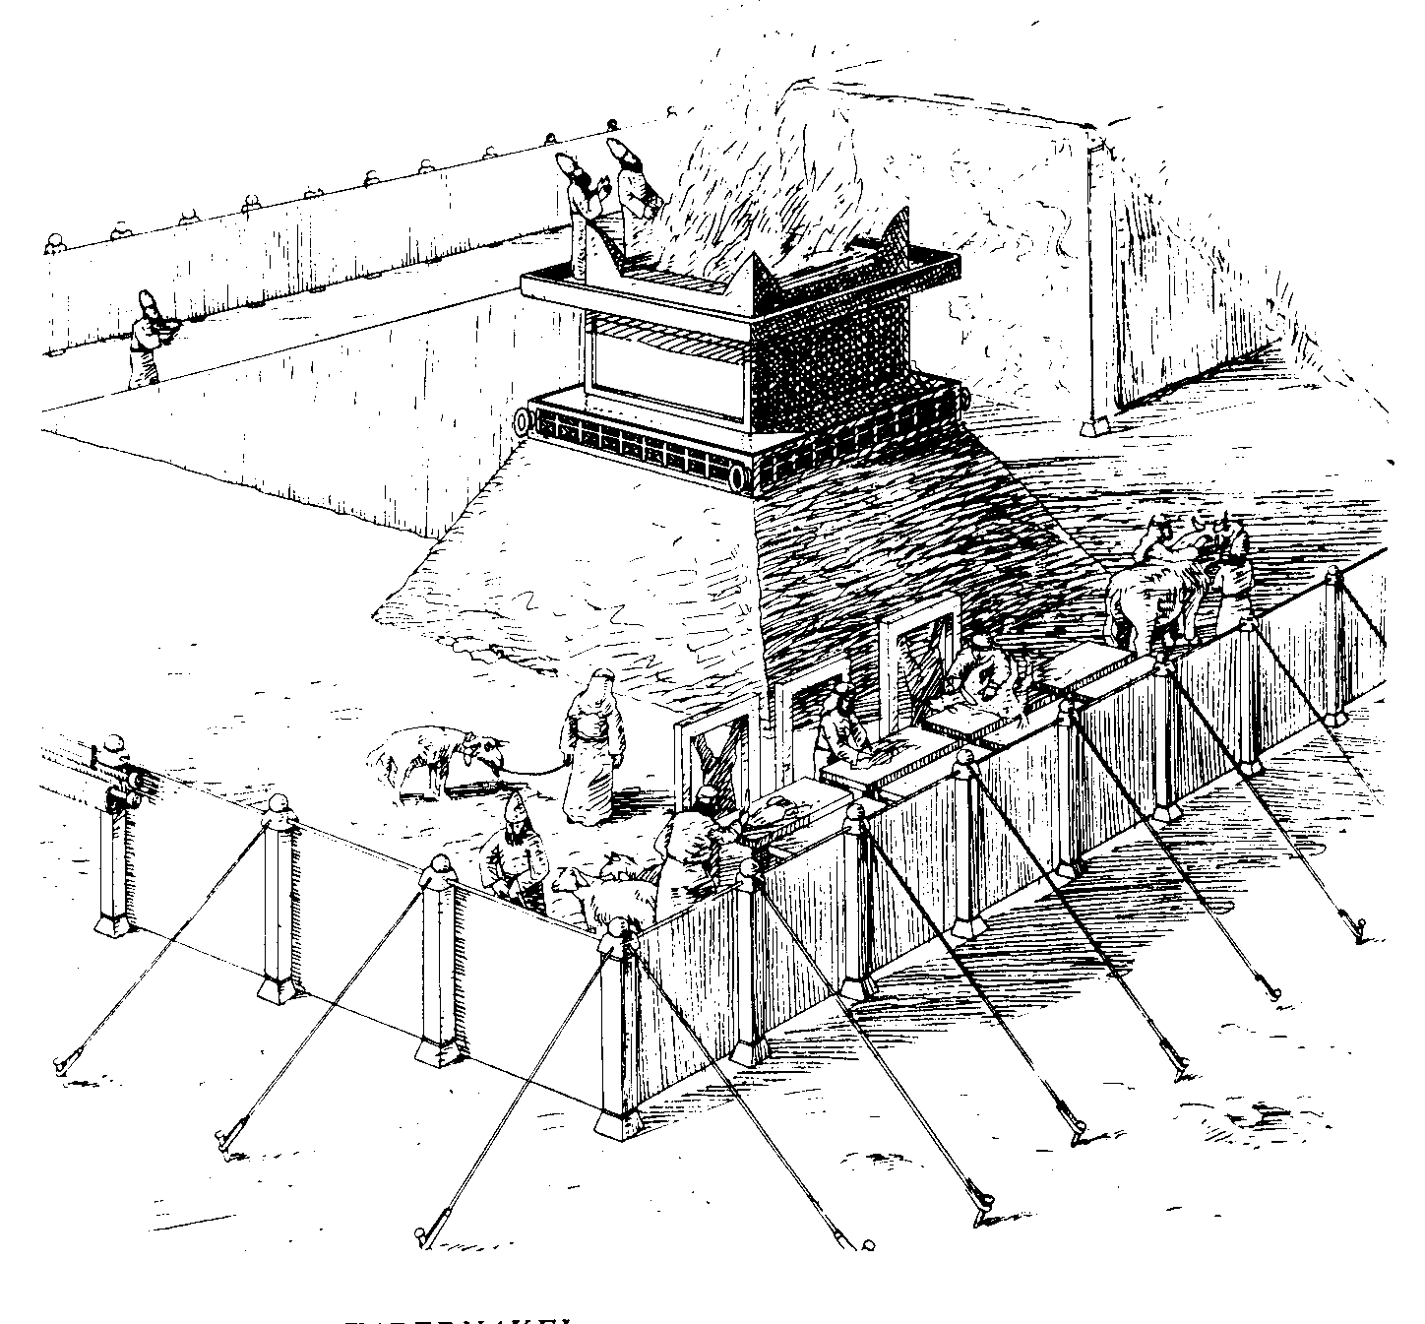b) Absichtlich sündigen - Mit erhobener Hand sündigen.
Dies ist zu vergleichen mit „in Sünde leben“, d.h.: absichtlich die Gebote Gottes übertreten.
- In diesem Fall gab es kein Opfer für die Sünde (vgl. Hebr. 10,26). Das Synedrium bestimmte eine Strafe. Es gab mehrere verschiedene Arten von Strafen:
- Geißelung - z.B: die 40-1 Schläge von denen Paulus redete (2. Kor. 11,24).
- Exkommunikation oder Bann in mehreren Formen:
- Ausschluß für kürzere Zeit (wenigstens 30 Tage) - „unter Zucht gestellt“. Das beinhaltete: Man durfte ihn nicht besuchen, keinen Brief schreiben und keine Geschäfte mit ihm tun. Zeigte die Person Reue, dann wurde er wieder in die Gemeinschaft aufgenommen.
- Außer, dass man den Menschen außerhalb der Gemeinschaft stellte, wurde er geflucht.
- Die dritte Form war noch schwerer: Der Schuldige wurde mehr oder weniger für tot erklärt. Sogar wenn er sterben würde, würde der Bann auf ihm bleiben.
- Ausrottung. Auch hier gab es mehrere Formen:
- körperliche Ausrottung - die betroffene Person wurde getötet. Das beinhaltete nicht, dass er auch „verloren“ war. Nicht die „Seele“, sondern der „Mensch“ wurde ausgerottet (z. B. 3. Mose 17,4).
- geistliche Ausrottung - die Person hatte sich selbst außerhalb des Bundes Gottes mit Abraham gestellt (z.B. 1. Mose 17,14). Nicht der „Mensch“, sondern die „Seele“ wurde ausgerottet. Z.B.: Ein jüdischer Junge, der mit 13 Jahren noch nicht beschnitten worden ist, gilt als „geistlich“ ausgerottet.

- körperliche und geistliche Ausrottung. Ein Beispiel dafür findet man in 4. Mose 15,32-36. Dieser Mann wurde außerhalb des Lagers gesteinigt. Er starb, während er außerhalb der Gemeinschaft gestellt worden war.
Wenn das Synedrium entschieden hatte, dass der Mensch sterben mußte, gab es vier Möglichkeiten diese Strafe auszuführen:
- Steinigung: Der Mensch wurde auf eine Anhöhe gebracht (vgl. Luk. 4,28-30), seine Hände wurden gebunden. Danach wurde er von der Höhe runtergestoßen. Wenn er dann noch nicht tot war, mußten die Zeugen (vgl. Apg. 7,54-60) ihn durch Steine töten.
- Würgen
- Durchs Schwert
- Verbrennung

3. Das Opfern
Wenn wir das Opfern an sich betrachten, können wir das folgendermaßen unterteilen:
- Der Opfernde
- Der Opfernde mußte ein Mann sein. Ein Mann opferte für sich selbst, für seine Frau und für seine Kinder. Wenn eine Frau nicht verheiratet war, opferte ihr Vater für sie. Wenn der Vater nicht mehr lebte, opferte ein Priester.
- 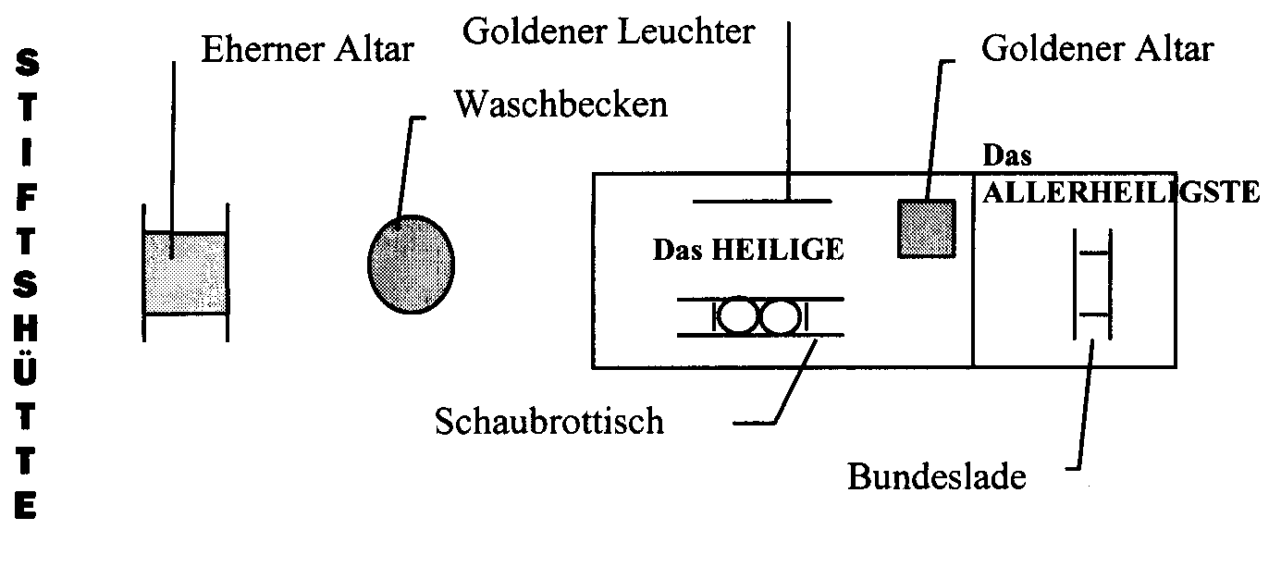Im Falle eines Sünd- und Schuldopfers mußte man opfern, im Falle eines Brand-, Speis- oder Friedensopfer war das Opfer freiwillig.
- Gott forderte von dem Opfernden, dass er Reue zeigte, Buße tat und ein Opfer brachte (vgl. Matth. 5,23.24).
- Gott forderte die Schuldbekenntnis. Der Opfernde mußte seine Schuld bekennen, indem er sie mit Namen nannte.
- Der Opfernde mußte selbst das Tier töten. Der Priester tat es nicht für ihn. Dieses Töten beinhaltete, bewußt die vier o.e. Arten der Todesstrafe durchzuführen: Binden bzw. „Steinigen“ oder stoßen, „würgen“, durchs Schwert umbringen und Verbrennen.
- Die Priester und Leviten
Der Priester war zuständig für das Blut. Er mußte das Blut entweder ins Heiligtum bringen und dort vorsichtig sprengen, oder an die Seiten des Altars sprengen. Bei seiner Arbeit mußte er sich ständig bewußt machen, für wen er das tat. Er durfte diesen Dienst nicht gedankenlos tun. Die Priester mußten das Opferfleisch bzw. die Speiseopfer essen.
- Der Altar und die Stiftshütte
Der Altar in der Stiftshütte war - genauso wir der Altar im Tempel Salomos und im zukünftigen Tempel nach Hesekiel - 10 Ellen (6 m) hoch. Es gab einen irdenen Altar (2. Mose 20,24) mit darauf den ehernen Altar (3 Ellen = 1,80 m. hoch). Das Gitter des Altars war unter dem Altar. Die Rabbiner sagen, dass dieses Gitter 1 El = 60 cm hoch war. Die Hörner des Altars waren 60 cm. hoch. Insgesamt waren also das Gitter, der eherne Altar und die Hörner 5 Ellen = 3 M. hoch. Also reichte das Gitter bis zur Hälfte des Altars (siehe 2. Mose 27,5) denn alles zusammen war 6 m. hoch.
- Wann durfte man opfern?
Man durfte nur zu bestimmten Zeiten opfern: Der „Opfertag“ fing mit dem Morgenbrandopfer (etwa um 9.00 Uhr) an und endete mit dem Abendbrandopfer (etwa um 15.00 Uhr).

f. Die Bedeutung der Feste

- Die Feste des Herrn in den Büchern Mose
Die Feste des Herrn - Feste Jahwes- werden im Alten Testament dreimal erwähnt:
- 3. Mose 23 : Es sind die Feste des Herrn; sie sind verbunden mit „heiligen Zusammenrufungen“
- 4. Mose 28+29 : Hier ist der Hauptgedanke: Was wird an diesen Tagen geopfert?
- 5. Mose 16 : Hier handelt es sich besonders darum: Wie werden die Feste im Gelobten Land gefeiert?

- Die Feste in 3. Mose 23
Die Anmerkung in der Elberfelderbibel sagt uns, dass die Feste eigentlich "bestimmte Zeiten um Gott zu nahen" waren.
Es gab folgende Feste:
- Der Sabbat (Vers 3) e. Pfingstfest (Vers 15-22)
- Das Passahfest (Vers 4) f. Fest der Posaune (Vers 23-25)
- Das Fest der ungesäuerten Brote (Vers 6-8) g. Versöhnungstag (Verse 27-32)
- Die Garbe der Erstlinge (Verse 9-14) h. Laubhüttenfest (Verse 34-44)

- Wann wurden die Feste gefeiert?
Diese Feste waren in Gruppen über das Jahr verteilt:
Es gab ein „kirchliches-“ und ein „Kalenderjahr“
Das kirchliche Jahr: D.h.: In 2. Mose 12 lesen wir, das Gott sagt, dass der Monat in dem das Passahfest gefeiert wird, zum ersten Monat gemacht wird. Im Bilde: Bis zum Kommen des Herrn Jesus, um am Kreuz zu sterben, war „verlorene Zeit“. Die Zeit des Alten Testaments rechnet Gott sozusagen nicht mit (siehe noch unten: Die Feste und die Zukunft).

 |  | Das kirchliche Jahr | Das Kalenderjahr
I | a) Das Passahfest | 1. Monat 14. Tag | 7. Monat
 | b) Das Fest der ungesäuerten Brote | 1. Monat 15. Tag
 | c) Die Garbe der Erstlingen | - Monat - unbestimmt  "Unbestimmt" heißt: Es ist der Sabbat in der Woche des Festes der ungesäuerten Brote. Dieser Sabbat konnte entweder am Anfang, in der Mitte oder am Ende dieser Woche fallen. Das hing davon ab, was für ein Tag der 14. des ersten Monats war. In Joh. 19,31 lesen wir: "der Tag jenes Sabbats war groß. D.h. : in dem Jahr wo der Herr Jesus am Kreuz starb, war das Passahfest an einem Freitag, am Samstag war der Sabbat - also das Fest der Garbe der Erstlinge und der Anfang des Festes der ungesäuerten Brote. Am Tag nach dem Sabbat - also am Sonntag - wurde die Garbe der Erstlinge gewoben: Ein Bild der Auferstehung des Herrn Jesus.
II | Das Pfingstfest | 3. Monat - „unbestimmt“ +50 Tage | 10. Monat
III | a) Das Fest der Posaunen | 7. Monat 1. Tag (Neumond) | 1. Monat
 | b) Der Versöhnungstag | 7. Monat 10. Tag
 | c) Das Laubhüttenfest | 7. Monat 15. Tag (Vollmond)

Dreimal im Jahr mußte das Volk nach Jerusalem kommen, um dort diese Feste zu feiern: Im ersten, im dritten und im siebten Monat. Das Passahfest, das Fest der ungesäuerten Brote und das der Garbe der Erstlinge gehörten zusammen; sowie das Fest der Posaunen, der Versöhnungstag und das Laubhüttenfest.

- Die sieben Hauptfeste und die Ernten

 | Die Feste | Die Ernten
I | - Das Passahfest  - Das Fest der ungesäuerten Brote  - Die Garbe der Erstlinge | Gerstenernte (vgl. Joh. 6)
II | Das Pfingstfest | Weizenernte (vgl. Joh. 12)
III | - Das Fest der Posaunen  - Der Versöhnungstag  - Das Laubhüttenfest | Weinernte (vgl. Off. 19,15)  Olivenernte (vgl. Joel 2)

Die Gerstenernte (das Gerstenbrot welches der Junge mit hatte in Joh. 6) bezieht der Herr Jesus auf sich: Er ist das Brot welches aus dem Himmel kam. In diesem Kapitel geht es darum, dass der Herr Jesus sein Leben läßt.
In der Weizenernte (Joh. 12) geht es darum, dass der Herr Jesus sein Leben in den Tod gibt, damit viel Frucht entsteht. Es soll eine große Ernte werden.
Die Weinernte ist im Bild eigentlich immer negativ: Die Trauben werden getreten, damit "Blut" dabei herauskommt.. Sie spricht von dem Gericht am Ende der Drangsalszeit.
Die Olivenernte spricht von der Ausgießung des Heiligen Geistes am Anfang des 1000jährigen Reiches.

